宜蘭縣宜蘭市凱旋國民小學環境教育議題教學簡案
設計者 | 李采蓉 | 設計日期 | 101年 2 月 26日
教學年級 | 四年級 | 教學節數 | 10 節，400分鐘
領 域 名 稱 | 環境教育議題
單元主題 | 家鄉交通、資源與生活
能 力 指 標 | 1-2-4覺知自己的生活方式對環境的影響。  2-2-2認識生活周遭的環境問題形成的原因，並探究可能的改善方法。  4-2-1能操作基本科學技能與運用網路資訊蒐集環境資料。  4-2-4能辨識與執行符合環境保護概念之綠色消費行為。  4-1-2能經由家人與師長指導，以文字、圖畫等方式記錄校園與住家環境問題。
教 學 目 標 | 1.能了解宜蘭重要的對外交通要道。  2.能了解宜蘭重要的交通運輸方式與路線分布。  3.能分析影響交通建設的因素。  4.能說出交通對日常生活的重要性。  5.了解資源的意義與種類。  6. 能了解特產的定義並認識家鄉的特產。  7.會分辨各類資源並分類。  8.了解宜蘭土地利用情形。  9.了解資源利用對家鄉生活環境可能產生的影響。  10能舉例說出資源的消失、再利用與創新的例子。  11能提出愛護環境、資源的行為表現。

教學目標 | 教 學 活 動 | 教學時間(節) | 教學資源 | 教學評量
1.能了解宜蘭重要的對外交通要道。  2.能了解宜蘭重要的交通運輸方式與路線分布。  2.能了解宜蘭重要的交通運輸方式與路線分布  2.能了解宜蘭重要的交通運輸方式與路線分布 | ※活動一 家鄉的交通  - 觀察地圖：  宜蘭縣位在台灣東北部，南側有中央山脈，西北兩側有雪山山脈，東側是太平洋，這種背山面海的封閉地形。讓學生一起觀看「宜蘭縣交通路線圖」  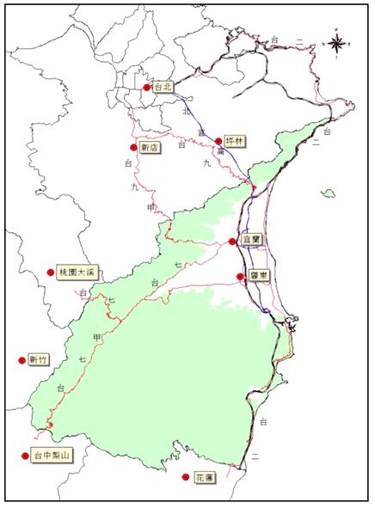  二、說明：  （一）早期對外交通：  1.早期宜蘭交通，因為山脈阻隔，形勢孤立，因此先民依靠陸路和水路交通對外聯繫。  2.宜蘭早期對外的聯絡道路有兩條：  往北為「淡蘭古道」。日後吳沙依循淡蘭古道進入宜蘭開墾，成為開蘭第一人。  淡蘭古道如今遺留的古道路線共有三條，分別是三貂嶺段、草嶺段及隆嶺段。其中以草嶺古道保存較完整，已成為現今熱門的休閒健行路線。  草嶺古道起點是台北縣貢寮鄉，越過海拔617公尺，下山即可抵達宜蘭縣頭城鎮的大里，全長約7公里。  往南為「蘇花古道」在1874（清同治13）年，因為撫番及防禦日人侵略所修築的蘇花古道，則是宜蘭對花蓮交通的開端。  3.水路方面：北有烏石港；南有利澤簡港與加禮遠港。  （二）現代的交通路線與設施：  1.公路：  （1）北宜公路  北宜公路的起源甚早，早在清末劉銘傳撫台時的1985年（清光緒11年）就在頭城後山開闢出一條「淡蘭便道」，由台北經新店、坪林到宜蘭，此即今日的北宜公路  （2）濱海公路  台2線聯絡台北縣與宜蘭縣的路段稱「濱海公路」，在蘇澳鎮與台9線交會，台2線經過的鄉鎮市：頭城→壯圍→五結→蘇澳。  （3）蘇花公路  台9線聯絡蘇澳鎮與花蓮縣的路段稱「蘇花公路」。  （4）省道九線由台北新店經北宜公路、蘇花公路、花東公路、南迴公路到屏東楓港全長約476,776公里，其中縣內聯外的兩段為北宜公路和蘇花公路，是貫通本縣南北的交通大動脈，  而台9線聯絡蘇澳鎮與花蓮縣的路段稱「蘇花公路」。  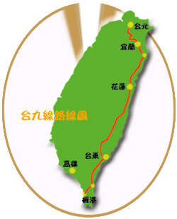  圖片來源：http://www.latour.com.tw/cgi/tw9/TW9viewTP.asp  （5）台9線經過的鄉鎮市：  頭城→礁溪→宜蘭→五結→羅東→  冬山→蘇澳→南澳  （6）北宜高速公路  2.鐵路：  北迴鐵路：  3.港口：  （1）蘇澳港原計劃成為台灣東部的國際港，可供大型船隻入港停泊。  但目前宜蘭縣對外公路不並十分便利，所以蘇澳港還未能充分發揮其功能。  三、歸納整合  （一）宜蘭縣聯外道路包括：北宜公路、蘇花公路、北迴鐵路、北宜高速公路。  （二）往北部縣市方向可走北迴鐵路、濱海公路、北宜公路、北宜高速公路。  （三）往花東地區可走蘇花公路，北迴鐵路。  （四）宜蘭縣內最重要的交通要道台九省道。  （五）宜蘭對外交通工具有火車、汽車公車、鐵路、船。  【預告】  下一節課請學生蒐集宜蘭縣街道圖，以  便下一節上課使用  ~~第1節結束~~  一、簡報教學：  1.縣內聯絡主要是靠公路。  2.分別以宜蘭市與羅東鎮為中心，呈現  出輻射型網路(縣道191、192、194、  196等)，聯絡縣內各主要聚落。  3.台2與台9公路是縣內南北向的省道。  4.台7、台7丙與台9甲公路是縣內東西  向的省道。  5.道路標誌介紹  二、讀圖與討論：  1.各鄉鎮最主要的道路：  例如：羅東鎮—環鎮道路  2.想一想，說一說從某一鄉鎮要到另一  鄉鎮，需要走哪一條路？  例如：羅東要到員山可以走哪一條道  路？(讓學生看地圖查詢)  三、歸納討論  1.宜蘭縣內聯絡各鄉鎮主要是靠公路  2.各鄉鎮間的聯絡道路不只有一條，可  視交通擁擠與否決定走哪一條。  3.貫通全宜蘭縣內的主要道路是哪幾  條？  4.影響家鄉交通建設的因素有哪些?  (學生自由發表：地形,人口數及地理位置等因素的影響等)  四、習作習寫活動  1.完成習作第2、3頁習作一「家鄉的交  通網路」  2.將第二題家鄉有無渡船〈輪〉站修改為家鄉有無可搭船的港口〈水運〉。  【預告】  1.請學生蒐集宜蘭縣各種旅遊路線圖。  ~~第2節結束~~  一、教學與討論：  1.宜蘭縣要發展成觀光旅遊的勝地，如果你的朋友來到宜蘭，你會帶他到那兒去玩呢？(學生自由發表)  2.你要選擇哪一條路線和哪一種交通工具帶他去比較方便呢？(學生自由發表)  3.有沒有其他替代的路線或交通工具?  (學生自由發表)  二、分組與說明  1.教師將全班分組，並提供宜蘭旅遊景點介紹，由各組學生選擇一景點做旅遊規劃。  2.介紹宜蘭縣各鄉鎮旅遊景點路線圖。  3.說明旅遊景點介紹暨交通路線規劃紀錄單。  三、規劃與討論  1.各組工作分配：  2.實作規劃與紀錄  【預告】  下一節課旅遊規劃設計報告，上課中未完成之旅遊規劃設計回家完成。  ~~第3節結束~~  一、說明與教學  1.老師發下「旅遊規劃設計紀錄單優等票選單」，包括個人和各組。  2.老師說明「旅遊規劃設計紀錄單優等票選單」。  二、分組報告  1.各組報告  三、歸納討論  1.宜蘭縣內可以分成陸運,水運以及空運來說明。  其中陸運部分可以分成鐵路,公路。  水運方面有蘇澳港和頭城漁港，蘇澳港縣屬於軍港，南方澳港屬於漁港和旅遊渡輪，(南方澳到龜山島)。  頭城屬於漁港和旅遊渡輪港(頭城到龜山島)。  2.我們使用何種交通工具視一般大眾的習慣與實際的需求而決定。  ~~第4節結束~~ | 10分鐘  20分鐘  10分鐘  10分鐘  5分鐘  15分鐘  10分鐘  5分鐘  15分鐘  20分鐘  5分鐘  5分鐘  每組五分鐘  共25至30分鐘 | 宜蘭縣聯外交通圖  Ppt教學媒體「宜蘭的交通」第4~23頁  Ppt教學媒體「宜蘭的交通」24、25頁  宜蘭縣行政區域圖  宜蘭縣市地圖  家鄉地圖  交通路線圖、旅遊地圖  宜蘭旅遊景點介紹資料。  ppt宜蘭旅遊路線圖介紹  旅遊規劃設計紀錄單 | 閱讀地圖  討論發表  口頭發表  實作評量  口頭發表
    國道路線編號標誌 |   省道路線編號標誌
  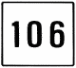  縣道路線編號標誌 | 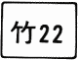  鄉道路線編號標誌
教學目標 | 教 學 活 動 | 教學時間(節) | 教學資源 | 教學評量
3.能分析影響交通建設的因素。  9.能說出交通對日常生活的重要性。 | 一、教學活動  1.北宜直線鐵路：  期望能於九十六年前招標動工、一百零三年完工通車的北宜直線鐵路，北起台鐵南港車站，以單孔雙線隧道穿越雪山山脈，直達台鐵宜蘭線頭城站銜接現有線，再以高架跨越北宜高速公路，延伸至礁溪新站，全長四十五公里、預計工期是十年。  鐵路通車後，列車平均時速可由七十公里提升為一百卅公里，台北至宜蘭行車時間可縮減五十分鐘，由目前近一個半小時縮短為三十五分鐘，台北至花蓮也只要八十八分鐘，再串連高鐵，高雄到宜蘭只要兩小時，對東部觀光、產業開發都有幫助。  不過台鐵對此持反對立場，因為北宜直線鐵路開通後，現有海線的宜蘭線客源勢必減少，而旅客較多、行車時間較快的北宜直線，卻不僅維持和宜蘭線同樣票價，負責養護路線的台鐵還得提撥票價差額給民間業者，虧損連連的台鐵自然不願再吃虧。  2.宜蘭鐵路高架：  宜蘭，在中央全力支援下，包括宜蘭市區以及冬山車站，都積極展開高架化工程，其中冬山車站並且重新改建，成為東部第一個，也是唯一的高架化車站，並消除鄰近的三處平交道，解決交通阻隔的問題。  冬山站場除了提供鐵路客運列車通過之外，還必須負擔台塑以及力霸兩家企業所屬工廠的貨運支線列車進出，橫跨主要道路的結果，導致鄰近的三處平交道使用頻繁，平均每五分鐘就要放下柵欄，鄉民跳腳不已！重新改建後的冬山站場，不但一舉將車站架高，成為東部幹線唯一的高架景觀車站，車站的造型，都是特別設計，採用絲瓜棚造型，利用連續圓弧形棚架，展現出新的意象。工程進度預定九十六年底完工，目前正在進行準備工程。  現有冬山站的鐵軌也縮減剩下四個股道，並將車站前後總共兩公里以上的路線全部架高，讓鄰近車站的冬山河森林公園也不會受到鐵路阻隔。東工處長翁禎祥表示：改建之後，車站不但可以前後連通，車站前後廣場更大，成為多功能用途。  此外，北宜高速公路預定今年底通車，台北至宜蘭的公路行車可由兩小時縮短為卅分鐘；台鐵也已採購四十八輛傾斜式列車，明年陸續上路，屆時台北至宜蘭的鐵路行車可由兩小時縮減為一百分鐘，是否有必要再興建北宜直線鐵路，外界因而有疑慮。  3.宜蘭高速高路：  （1）工程內容  北宜高速公路路線全長約31公里，路線沿山區及溪谷行走，為減少土方開挖及避免施工污染水源，維持天然景觀，故大部份均採隧道或高架橋梁工程克服，其中隧道工程佔 65%，橋梁工程佔 20%，公路工程佔 15%，工程主要內容如下：  隧道：  總長約 20.1 公里，全線雙向共 11 座隧道，包括南港隧道、石碇隧道、烏塗隧道、彭山隧道及雪山隧道。其中最長之雪山隧道長 12.9 公里為世界第三長，東南亞第一長之公路隧道。  橋梁：  包括景美溪橋、石碇高架橋、北勢溪橋及頭城高架橋等大小橋梁雙向（含匝道）共計四十座。  交流道：  全線計設置南港系統交流道、石碇交流道及頭城交流道共三處及坪林行控中心專用道一處。  收費站：  於頭城設主線柵欄式收費站。  路工：  包括道路、涵洞、土木管道、邊坡、擋土設施及交通工程設施等。  服務區：  於石碇設置服務區。  附屬設施：  包括頭城工務段、坪林行控中心、公路警察隊辦公廳舍、衛戍部隊營舍及各隧道口機房等。  二、歸納與討論  學會看家鄉各鄉鎮街道圖、旅遊地圖，學會規劃家鄉旅遊路線後，讓學生一起想一想，家鄉的交通對我們生活有哪些影響？  1.家鄉的交通與我們的生活有什麼相關？(學生自由發表)  2.交通對日常生活的重要性？  (學生自由發表)  3.家鄉的交通便利嗎?(學生自由發表  4.家鄉的有沒有哪些要改進的地方呢? (學生自由發表)  5.你最喜歡的交通工具是哪一種？為什麼？(學生自由發表)  6.我最不喜歡的交通工具是哪一種？為什麼？(學生自由發表)  7.宜蘭縣的交通有哪些需要改進的嗎？  (學生自由發表)  ~~第5節結束~~ | 10分鐘  10分鐘  10分鐘  10分鐘 |  | 口頭報告

教學目標 | 教 學 活 動 | 教學時間(節) | 教學資源 | 教學評量
2.了解資源的意義與種類。  1.能了解特產的定義並認識家鄉的特產。  1.能了解特產的定義並認識家鄉的特產。  3.會分辨各類資源並分類。  4.了解  宜蘭土  地利用  情形。  5.了解  資源利  用對家  鄉生活  環境可  能產生  的影  響。  6.能舉例說出資源的消失、再利用與創新的例子。  7.能提出愛護環境、資源的行為表現。 | 【第二單元 家鄉資源】  ※活動一資源的意義與種類  一、閱讀課本第p20、p21、p22、p23頁  二、教學與討論：  1.資源是什麼？  (學生自由發表：資源回收、資源利用、可提供人類生活所需要的物質等等。)  2.什麼是自然資源？  是指人類可以直接從自然界獲得，並  用於生產和生活的物質與能量，它是  自環境的重要組成部分。  自然資源主要包括：土地資源、水資  源、氣候資源、生物資源和礦產資源。  自然資源分為再生資源和非再生資  源。如生物資源、水資源、氣候資源  屬於再生的資源，礦產資源屬於非再  生資源。  3.人類與自然資源的關係？  人類生活和生產離不開自然資源。它  是滿足人類衣、食、住、行等生活需  要的泉源，是人類文明和社會進步的  物質基礎。對自然資源無節制的開  發，導致了某些資源的短缺和環境的  惡化。因此，如何合理開發利用和保  謢自然資源，是當今世界面臨的重大  課題之一。  4.非自然資源是什麼？  例如：人力資源、文化資源  5.何謂特產？  「特產」是指一個地方因特殊的自然環境或用特別的方法，利用某些「資源」所生產出來的食品、日常用品或藝術品等。  三、ppt教學  利用教學媒體「家鄉的產業」第11~18  張介紹宜蘭各鄉鎮的農作物特產。  1.礁溪：因溫泉而有溫泉蔬果等農產  2.壯圍：平原區、靠海沙地有農作物及瓜果。  3.員山：靠山區有山區水果  4.五結：平原區、靠海有精緻稻作。  5.冬山：靠山區有茶與柚。  6.三星：靠山，有山區水果茶葉以及著名的銀柳。  7.大同：高山區，有山區高冷蔬菜。  8.南澳：山區、溪埔地多，高山水果及瓜果，另有特產毛蟹。  四、歸納討論  1.特產：某一地區特區的環境、特殊產物或是該地的代表物等等。  2.家鄉的特產會因地形、氣候而有所不同。  3.除了農作物，宜蘭還有哪些特產？  (學生自由發表)  礦產、土地、風景名勝、食物、特殊節節慶等等。  【預告】  蒐集宜蘭自然資源、分自然資源資料或圖片。  (提醒學生可從報紙地方版或雜誌、網路下載，並剪下帶到學校)。  P.S.教師為預防資料不足可準備ppt家鄉的產業。  ~~第6節結束~~  一、ppt教學  利用教學媒體「家鄉的產業」19~27  頁介紹宜蘭的漁業、礦業、工業。  二、資料分類  1.請學生將帶來的資料分類：  方法：  （1）請學生拿出所帶來的資料和翻開習作二(第4頁)。  （2）將所帶來的宜蘭縣資源資料，配合習作上的種類作分類，例如：  習作上有石油、台北樹蛙、溪流，那麼自己所帶來的圖片中哪一張跟石油屬於同一類？哪一張圖片和台北樹蛙同一類？哪一張和溪流同一類？分別找出後可以貼在原習作上。  （3）若學生資料不夠，可用紙條寫上自己所知道的宜蘭資源，或將老師ppt教學中的資料寫在紙條上。來替代習作二，第4頁的資源。  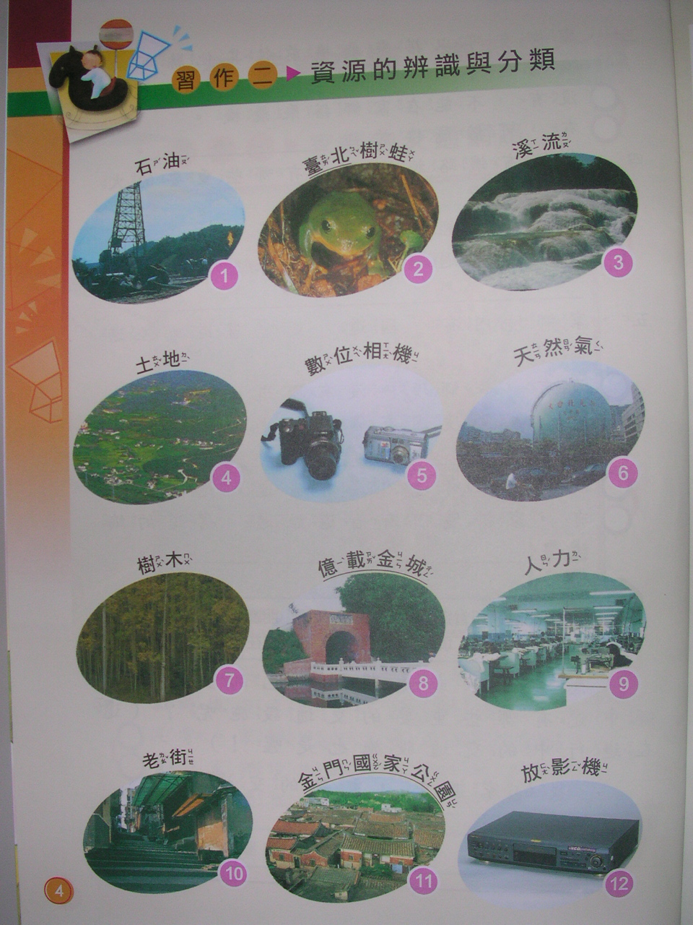  （4）貼好後，習寫習作二第5頁。  三、歸納說明：  1.資源可分為自然資源、非自然資源。  2.自然資源又可以分為，再生資源(指經  人們使用後可再生產或利用的資源。  如土地、水、動物)和無法再生的資源  (指使用後就無法再利用的，如石油、  天然氣、礦產等)。還有流動資源：流  水、風、潮汐、太陽等  3.非自然資源包含的種類很多，例如：  人力、科技類、文化類、等等。  4.宜蘭的資源可以分為：  （1）農業  （2）漁業  （3）礦業  （4）工業  （5）名勝：礁溪溫泉、蘇澳冷泉、北關海潮、羅東運動公園等。  （6）食物：羊羹、牛舌餅、鴨賞等等  （7）節慶活動：暑假的國際童玩節、三  星蔥蒜節、南方澳鯖魚節等。  5.凡是能提供我們生活和生產需要的物質，都可以稱為資源。如：河流、森林、湖泊、礦產、溫泉、動物、古厝、遺址、博物館等，都是資源。  ~~第7節結束~~  ※活動二家鄉資源利用型態的改變  一、閱讀課本第25、26、27頁。  二、教學與說明  宜蘭以發展觀光產業為主要立縣依據：  1.宜蘭有哪些地方利用當地特色發展了當地的觀光產業？  （1）ppt教學  ppt教學後，讓學生思考並發表各鄉鎮使一哪種特色發展當地的觀光產業。並思考各鄉鎮的特色屬於哪一種資源？  （2）為什麼各鄉鎮要發展特色觀光產  業？  2、家鄉有哪些土地資源的利用？  （1）五結鄉親水公園的前世今生  冬山河今昔概況：  冬山河位於蘭陽溪以南，主流發源於標高九百 八十六公尺的新寮山。其上游溪流湍急，形成瀑布、地下伏流；中游流 經一望無際的綠野平疇；下游經親水公園，五十二甲沼澤區，與蘭陽溪 匯合流入海。冬山河沿岸農漁業發達，孕育了早期先民文化。  舊日噶瑪蘭人、漢人在這兒捕魚、耕作、航 運。冬山河是他們生命的泉源。舊河道舊日加禮宛社（蕃屋）舊日 渡舟舊利澤簡橋 新河道划船休閑 新利澤簡橋富足的農村。今日冬山河經過截彎取直及整治工程，成為名聲遠播，兼具觀光與划船的美麗河道。  （2）礁溪鄉林美山區的前世今生  林美山區今昔概況  ※林美山位於鵝仔頭山旁，由海拔約三至四百公尺的山坡地所構成，在林美山上可以欣賞五峰旗倒垂白鍊瀑布、觀賞龜山朝日奇景及礁溪市區景觀。  ※國六十五年間，由享譽國際高爾夫球壇的耆老陳金獅先生精心規劃下，擇定林美山開闢成高爾夫球場，佔地約50公頃，為宜蘭縣內規劃最完整的高爾夫球場，更是十八洞國際標準的高爾夫球場。球場後方設有一水池，能見水鴨、鯉魚悠遊其中。在大樓內設有餐廳，供遊客休憩用餐。  ※林美山上還有一座學校－佛光大學，面積五十六萬餘公頃，能鳥瞰蘭陽平原與龜山島，東側的聯外道路能往慈心橋及德祐大道，校區地勢屬西高東低。  ※宜蘭縣礁溪鄉林美村有一條精緻美麗的步道，據說是條鮮為人知超級正點的步道，林務局正著手規劃為國家步道，取名為「林美石磐步道」。  （3）大同鄉太平山區的前世今生  太平山今昔概況  太平山海拔高度500~ 2000公 尺  原為檜木原始林，有溫泉，柳杉人工林，檜木人工林，瀑布，湖泊。  昔日為伐木作業場所，因而目前尚留有當年作業器械，值得一看。如流籠、索道、 運鐵道、蒸氣集材機等等。想欣賞紫葉槭數大之美，可至太平山莊旁步道，絕對讓你不虛此行。此外，縹渺之翠峰湖、幽靜之森林公園都值得你一遊。  （4）其他：鼓勵學生自行蒐集資料。  3.資料蒐集說明：  （1）鼓勵學生自行蒐集家鄉土地情形資料。  （2）參考課本p28、p29頁製作報告資料。  【作業】  除了家鄉的土地利用除了冬山河、林美  山區、太平山外還有沒有其他的地方。  請蒐集資料，以便下一節課報告發表。  ~~第8節結束~~  一、報告與發表  1.請學生報告所蒐集之資料。每一位已3分鐘為限。老師可挑選5至8位。  2.報告完畢請學生將所作之報告貼在學生園地。  二、歸納與討論  1.土地資源的利用對家鄉生活環境有什麼影響？  （1）山坡地的開採對人們日常生活的影響—地震與水災。  （2）土地資源的利用對於水資源、動、植物、自然環境所產生的影響---大量開發山林，使野生動物、植物失去棲息地，而面臨滅絕的危機。有些礦產如煤礦、石油、金礦等，是無法再生的資源，過度開採會破壞自然生態。  2.家鄉有些地方利用當地自然景觀或產  業特色，發展觀光業。  3.提高土地利用價值，將土地重新規劃整理，規劃成工業區(例如利澤工業區)或觀光區(武荖坑風景區)。  4.家鄉現今的環境因生活上的需求、科技的進步而有所不同，生活的需求使得各種資源不斷的開發、創新，但是也因為科技的過度發展或資源的過度開發，造成環境不可抹滅的破壞。  ~~第9節結束~~  ※活動三資源的珍惜與愛護  一、閱讀課本p30、p31、p32。  二、教學與討論  1.課本中開發山地、山區公路、抽取地下水、開採石灰岩礦、考古遺址、古厝等等，宜蘭有沒有呢？  (學生自由發表)  （1）開發山地：林美山區、太平山區。  （2）山區公路：北宜公路、北宜高速高路。  （3）抽取地下水：水養殖漁業(五結鄉)  （4）開採石灰岩礦：蘇澳鎮。  （5）考古遺址：丸山遺址(冬山鄉)  （6）古厝：頭城老街、羅東陳家古厝等等。  2.我們應該如何珍惜家鄉這些資源？  (學生自由發表)如成立國家公園，設置自然生態保護區，不破壞遺址、古蹟、文化景觀….  3.家鄉的資源如果不當利用，會產生什  麼影響？(學生自由發表)  （1）土地資源不當的利用可能會破壞動、植物的生長環境，造成土石流….  （2）水資源的不當利用可能造成地層下  陷、土壤鹽化、水資的污染…..  （3）文化資源的不當利用可能會導致歷  史文化研究工作無法進行，無法了  解過去的歷史…..  （4）礦產資源的不當利用，可能造成環境景觀的破壞。  （5）其他(學生自由發揮)。  三、習作習寫  1.習作三「家鄉資源的改變」。  2.可帶回家完成。  ~~第10節結束~~ | 5分鐘  10分鐘  15分鐘  10分鐘  10分鐘  20分鐘  5分鐘  15分鐘  15分鐘  5分鐘  15~25分鐘  10~15分鐘  5分鐘  10分鐘  10分鐘  15分鐘 | 教學媒體「家鄉的產業」第11~18張  教學媒體「家鄉的產業」  蒐集的資源圖片  ppt宜蘭的節慶活動  〉 | 討論發表  口頭發表  資料蒐集  實作評量  資料蒐集  討論發表  分組合作  資料蒐集  網路查詢  發表  資料蒐集  作業評量  報告發表  口頭報告  口頭報告

